Auswertung – Deckungsgleiche Parallelogramme
RICHTIG | 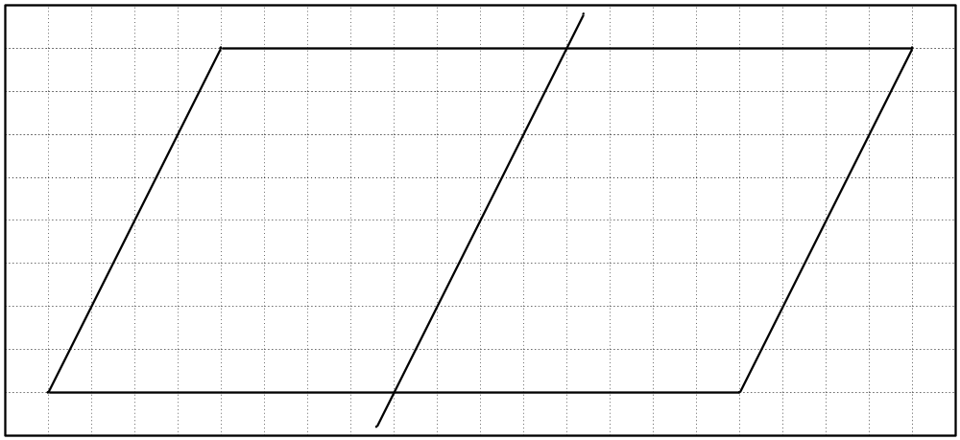  ODER  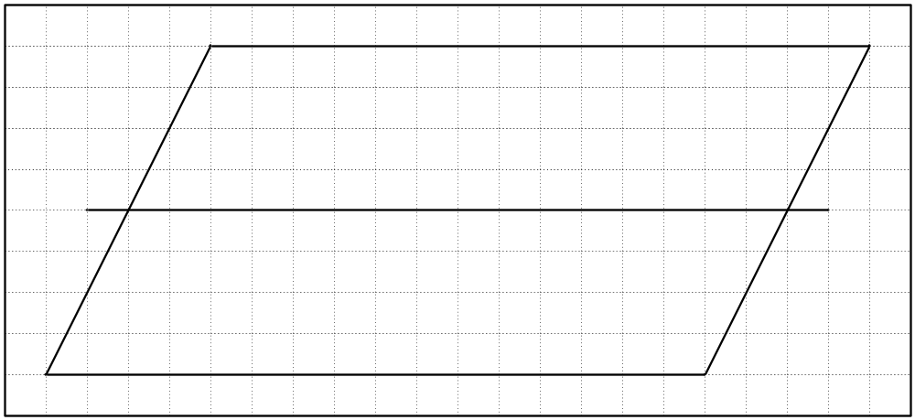  Die Gerade muss durch die Seitenmitten zweier gegenüberliegender Seiten verlaufen.  Zeichentoleranz: ± 2 mm

